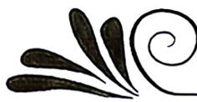
教师寄语 学做事之理，悟做人之道

来自数学老师的心声

好习惯，助思维之花绽放
亲爱的同学们：
你们好！欢迎你们来到七中育才学道分校。在这儿我们将一起继续学习我们都喜爱的数学，在这里我们将一起走进美妙的初中数学世界。这里有崭新的“代数”世界——不断扩充的数系、奇妙的字母表示数、威力巨大的方程、不等式、运动变化的函数；这里有崭新的“图形”世界——我们将一起拼剪、折叠、平移、旋转，在操作实验中探索发现图形的性质，设计精美的图案；在这里，我们还将一起畅游无边的“数据”世界，学会从图表中获取信息，并用所学的概率、统计知识解决生活中的实际问题……。在这里，数学学科的学习将继续开阔我们的视野，改变我们的思维方式，使我们心灵的目光穿过无限的时间，使我们心灵的手延伸到无边无际的空间。
那么，在初中阶段怎样才能领略到学习数学的乐趣，让我们的思维得到更好的发展呢?下面是老师给你的“七个好习惯，三个常坚持”的学习方法，希望能够助你一臂之力。

●七个好习惯
好习惯之一：课前预习坚持好
课前预习不仅能培养我们的自学能力，而且还使自己的学习进度走在老师的前面。在上课的时候，就可以重点关注自己不太清楚的问题。这里要注意的是：在预习教材之后，需动手做一做相关的练习，这样既能检验自己的预习效果，又能发现自己存在的问题。
友情提醒：课前预习的最大障碍是不能长期坚持下去！
好习惯之二：课前准备应充分
现在的课堂只有40分钟，稍不注意，时间就跑得踪影全无，因此要珍惜课堂的40分钟。为了让自己能在课堂40分钟有较高的效益，务必做好课前准备。数学的课前准备：1、准备好书，文具；2、准备好老师要求的相关资料；3、调整好自己的的心态，排除外界干扰，用愉快的心情迎接数学课堂的学习。
友情提醒：课前准备最不容易做到的是心态的调整！
好习惯之三：课堂学习要高效
课堂学习的质量和效益是非常重要的，如果把学习的主阵地丢了，那么就无法谈学习的效率。怎样提高我们的课堂效益：首先是听课要专注，其次是要勤动手，只有动手去做，才能促使自己动脑，才能发现自己存在的问题；再次是在课堂讨论学习中，要积极发表自己的见解，不断地与同学交流，对自己的思维能力的培养很有好处。
友情提醒：影响课堂学习效率的一个重要因素是想与邻桌讲闲话或不会排除干扰！

-28-

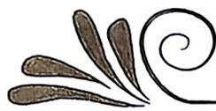
教师寄语 学做事之理，悟做人之道

好习惯之四：巧记笔记要勤动手
上课要先把老师讲的听懂，然后将较复杂的或自己认为较难的问题的解答过程的几个关键步骤记下来，并留好空白，待下课后或利用自习时间将笔记补全，如这时补全笔记有困难，说明上课未听懂，一定要借此机会搞懂为止。有些结论可直接记在书上就行了。切记万不可上课时只埋头记笔记，而忽略了老师的讲解分析。
友情提醒：做了笔记而不去温习等于没有做笔记！
好习惯之五：完成作业高质量
作业与当天学习的内容联系紧密，应对自己提出高要求，力争正确率要达到100%。同时力求书写工整、规范。对作业的错误，切不可轻视，否则，将会使错误越来越多。
在完成作业时，应多动脑，不要轻易就问别人，养成不愿动脑的习惯，久而久之在学习上产生依赖性，独立完成作业的能力越来越低，所以我们应促使自己去动脑思考，培养自己爱动脑的习惯。
友情提醒：对作业质量要求不高将会阻碍学习的进步！
好习惯之六：复习巩固常记忆
“学而时习之”“温故而知新”就是提醒我们要时时主动复习巩固，对所学知识进行归纳总结，要把有联系的知识连成线，总结常见的解题规律和方法，记住一些常见的结论。复习方法可采用分类复习法、查漏补缺法、问题解决法等。
友情提醒：缺乏主动性的人复习巩固常流于形式，是没有效果的！
好习惯之七：自主拓展平台高
常言道：“学无止境”。我们在学习上要不断地拓展：1、超前拓展，自学进度始终走在学校学习进度的前面，这样易于掌握学习的主动权；2、深度拓展，在学习某方面的知识后，进行加深学习，也可以在进度超前的情况下进行加深学习；3、联系拓展，主动学习一些与数学相关的知识，扩大知识面。
友情提醒：拓展学习时容易出现遇难而退的现象！
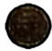
●三个常坚持
坚持之一： 坚持适当练习。数学的学习是离不开练习的，而练习又要有针对性，要针对易出现错误的地方进行练习或不懂的一些知识点进行练习。练习后要总结，要归类，要反思，不能搞题海战术。
坚持之二： 坚持作业纠错。每天的作业发下来之后，首先要看自己作业有哪些错误，在完成下一次作业之前一定要先将上次作业中错误的题改正过来。
坚持之三： 坚持有意识地培养自己的良好的思维习惯。学数学其实就是学思维，数学的学习在于勤思考、勤动手。对遇到的问题要有一种不解决不罢休的精神，对已学过的知识及时进行归纳和总结，对薄弱环节进行分析和提高，对生活中的一些问题要学会用数学的观点和方法来进行分析处理。
亲爱的同学们，学习数学是艰辛的，但也是快乐的！只要在学习中树立信心、善于思考、不断努力，相信你的数学学习能力会越来越强，相信你会收获得越来越多！

-29-

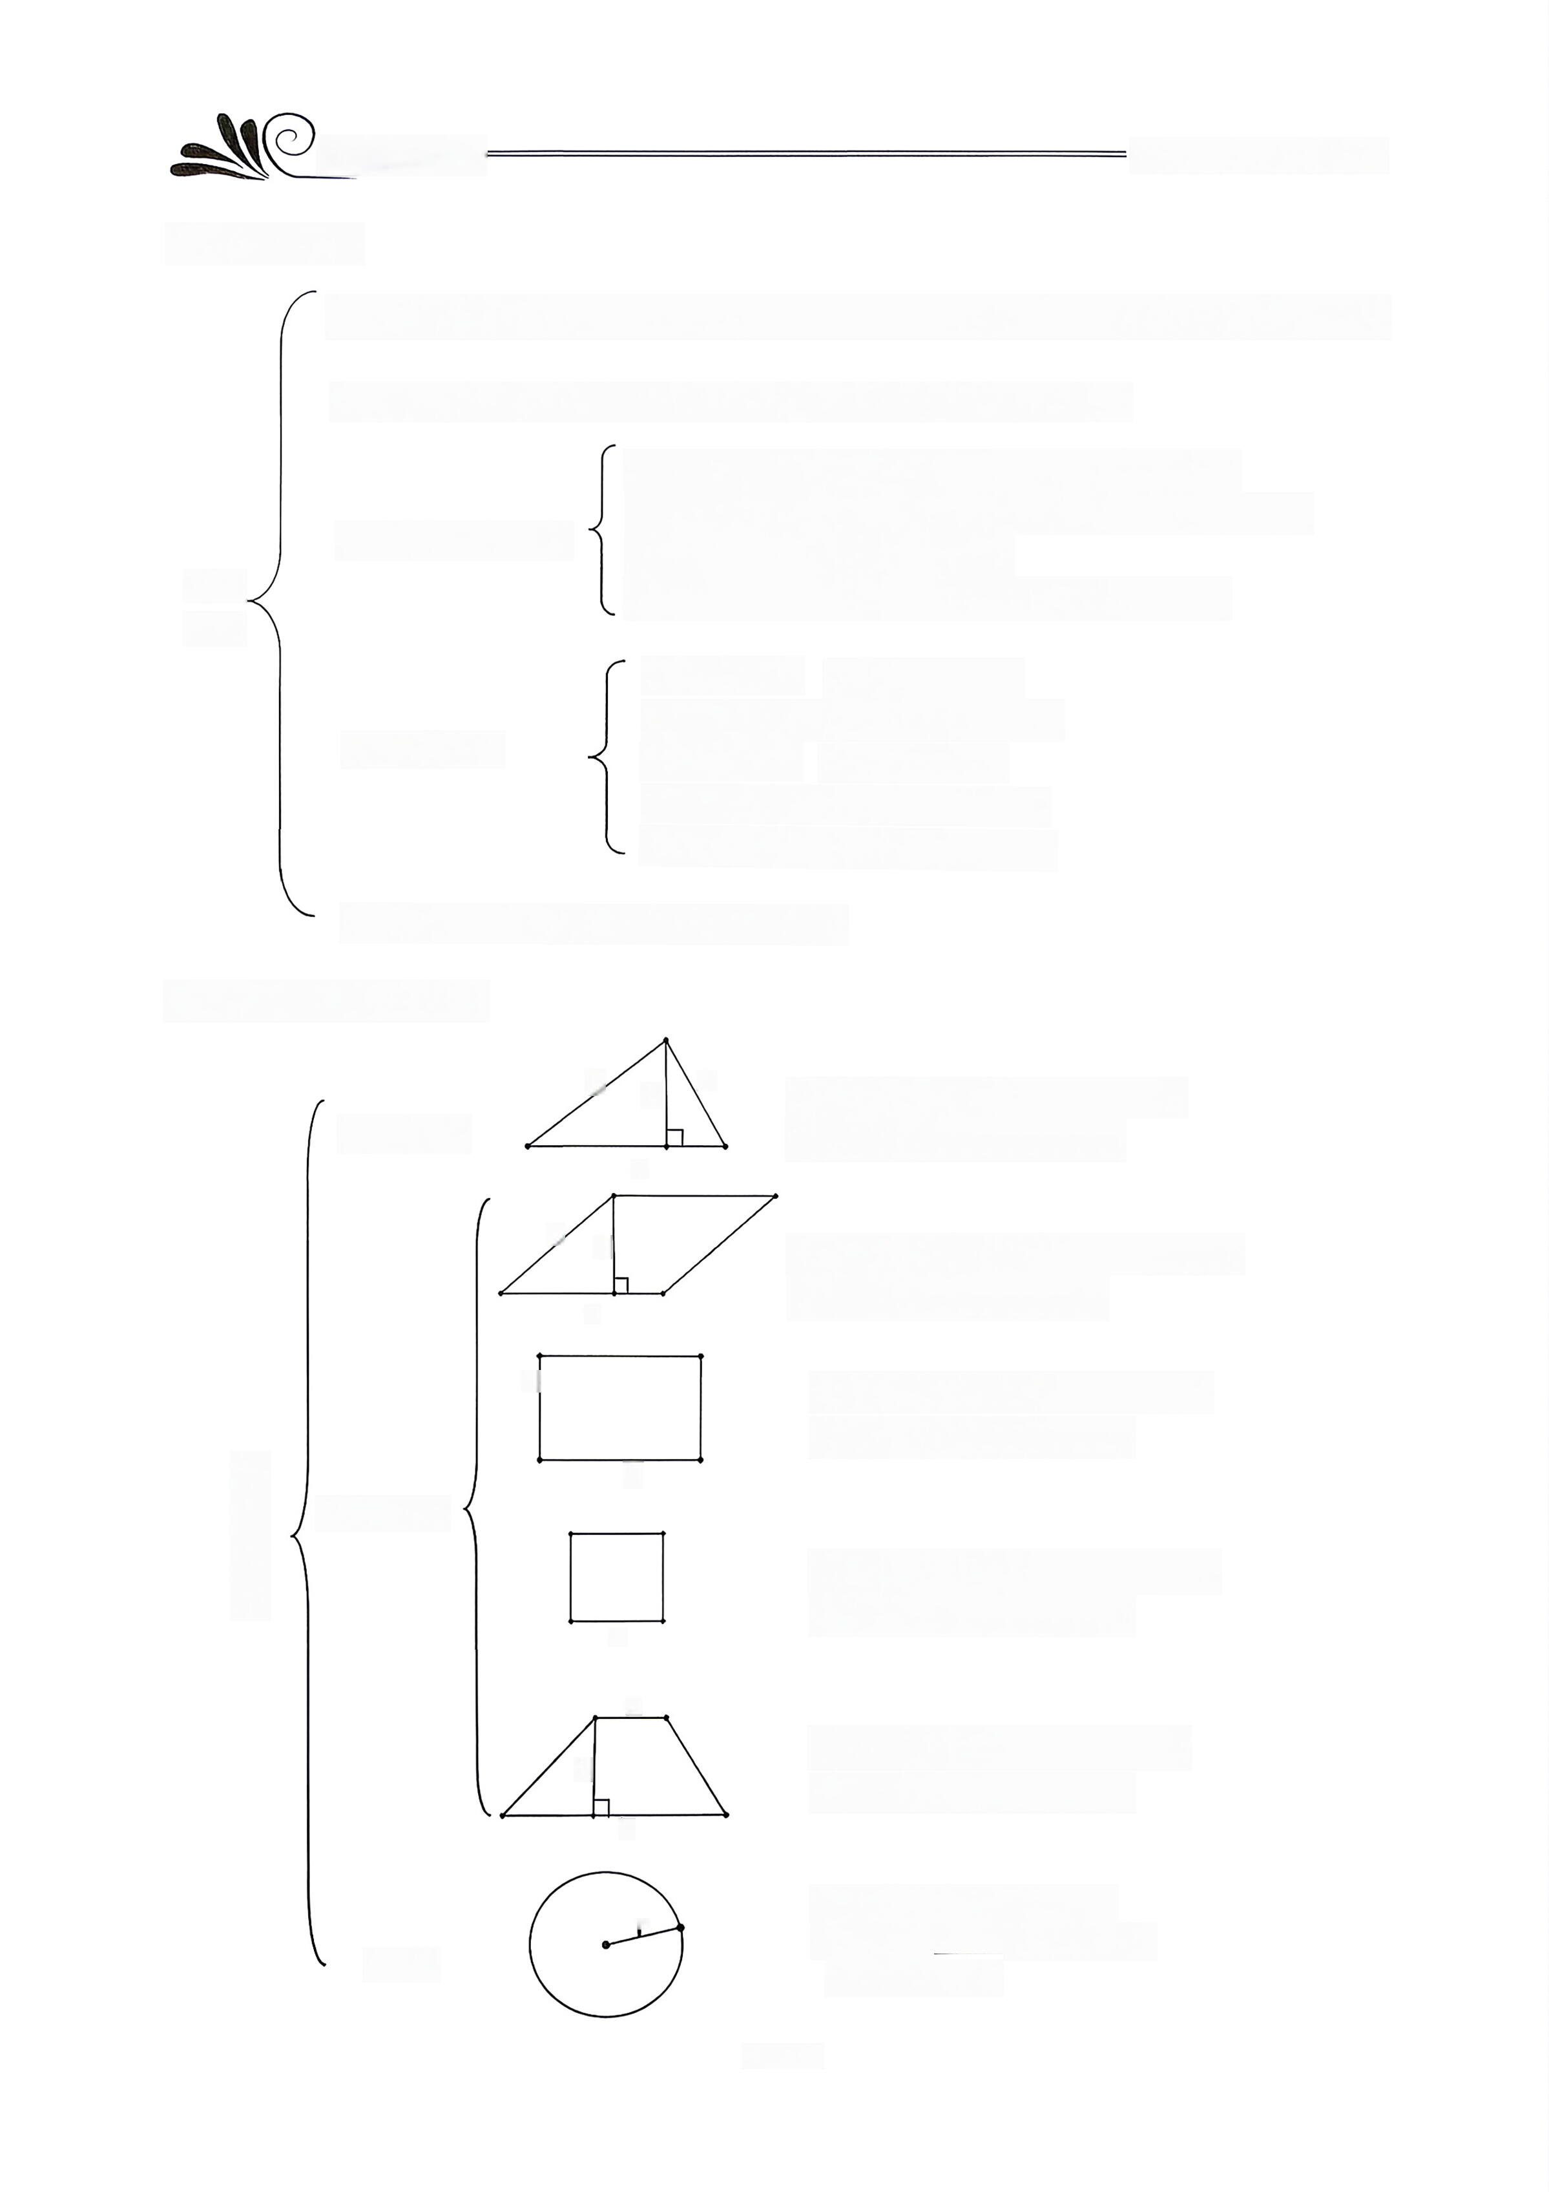
数学知识篇
学做事之理，悟做人之道
一、数的运算
1、数的运算包括： 、 、 、 、乘方、开方(初中学习)等运算。
2、运算分为两级：加减法称为一级运算；乘除法称为二级运算。
进行同级运算时，应从 到 依次运算 ；
进行不同级运算时，应先计算 级运算，即先 ，
3、混合运算的顺序
后 ，最后再 ；
数的
在计算 级运算有括号时，应先算 。
运算
加法交换律：
a+b=
加法结合律: (a+b)+c=
4、运算定律
乘法交换律：
ab=
乘法结合律: (ab)c=
乘法分配律: a(b+c)=
5、简便运算：利用括号和运算定律进行
二、与图形相关的计算
C
b
h
三角形的周长公式： ；
1、三角形
面积公式： 。
a
b
h
平行四边形的周长公式： ；
面积公式： 。
a
a
长方形的周长公式： ；
面积公式： 。
b
2、四边形
平面图形
正方形的周长公式： ；
面积公式： 。
a
a
梯形的周长公式： ；
h
面积公式： 。
b
圆的周长公式C=2πr ;
r
面积公式
$S=πTr^{2}$
(半径为r)。
3、圆
(六年级内容)
-30-

数学知识篇 学做事之理，悟做人之道

长方体表面积公式： ；
体积公式： 。

正方体表面积公式： ；
体积公式： 。

圆柱体的侧面积公式：S=2πrh
表面积公式： $S=2πrh+2πr^{2}$
体积公式： $V=πr^{2}h$(r为底面半径，h为高)
(六年级内容)
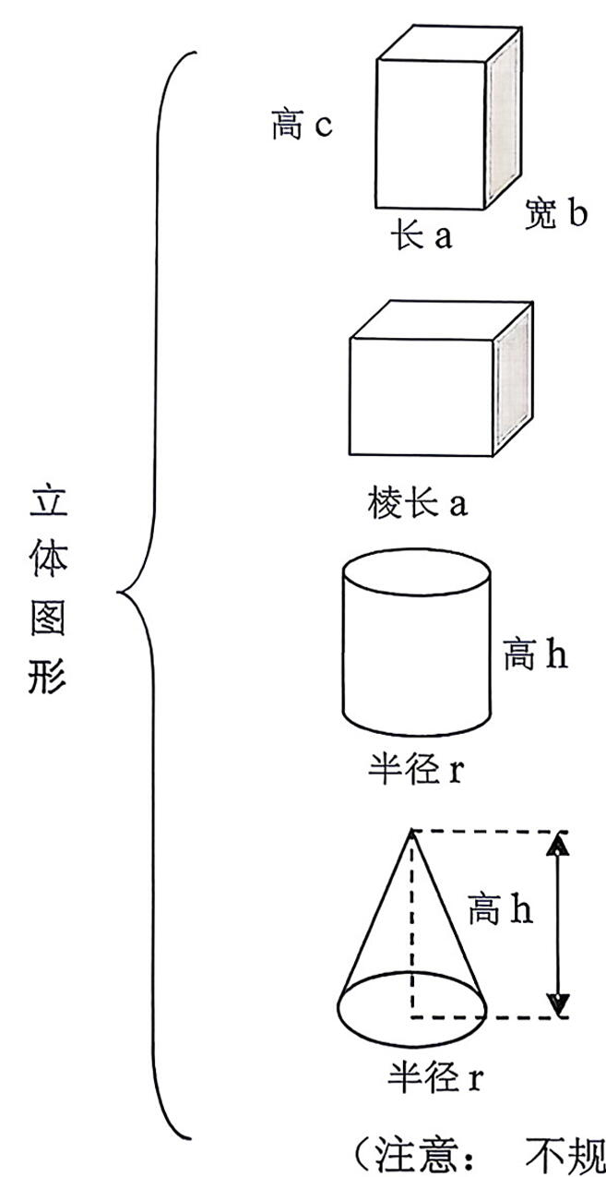
圆锥的体积公式： $V=\frac{1}{3}πr^{2}h$
(r为底面半径，h为高)(六年级内容)

(注意：不规则立体图形的面积和周长要转化为规则立体图形再求解)
三、综合应用问题
1、方法归纳：
一般综合应用题无一定的解答规律，可以把它先分解成几个简单的一步应用题，分别求出间接问题，然后求出结果。在具体分析解答中，一般采用分析法、综合法或分析综合法。
(1)分析法——就是从问题入手，逐步分析到题里的已知条件。
(2)综合法——就是从应用题的已知条件逐步推向未知，直到求出解。
(3)分析综合法——就是将分析法、综合法结合起来交替使用的方法。当已知条件中有明显计算过程时，就用综合法顺推，遇到困难时再转向原题所提的问题用分析法帮忙，逆推几步，顺推与逆推联系上，问题便解决了。
解答一般应用题，按照以下步骤进行：
①审清 ，并找出已知条件和所求问题；
②分析题目里的 关系，从而确定先算什么，再算什么，最后算什么；
③列式计算；
④检验并写出答案；
2、常见应用题类型：
典型应用题是指用两步或两步以上运算解答的并且有一定解答规律的应用题。如相遇、追及问题；工程问题；和倍、差倍与和差问题；利润与折扣问题等，要特别注意认识各类应用题的特点，掌握各类典型应用题的解题规律。

-31-

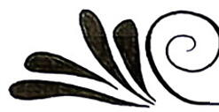
数学知识篇 学做事之理，悟做人之道
(1)和差倍问题：
①和差问题：已知大小两个数的和，以及他们的差，求这两个数各是多少的应用题叫做和差问题。
解题关键：是把大小两个数的和转化成两个大数的和(或两个小数的和)，然后再求另一个数。
解题规律：(和 差)÷2 =大数 大数一差=
(和 差) ÷2=小数 和一小数=
②和倍问题：已知两个数的和及它们之间的倍数关系，求两个数各是多少的应用题，叫做和倍问题。
解题关键：找准标准数(即1倍数).一般说来，题中说是“谁”的几倍，把谁就确定为 数。求出倍数和之后，再求出标准的数量是多少。根据另一个数(也可能是几个数)与标准数的倍数关系，再去求另一个数(或几个数)的数量。
解题规律：和÷倍数和=标准数
标准数 倍数=另一个数
③差倍问题：已知两个数的差，及两个数的倍数关系，求两个数各是多少的应用题。
解题规律：两个数的差÷ (倍数-1)=标准数
标准数 倍数=另一个数。
注意：当题中给我们的不是整倍数时，如果比整倍数多，我们要把它 ，凑成整倍数，这时总和减少；如果不够整倍数，我们要把缺少的 ，这时总和增加。
(2)行程问题：关于走路、行车等问题，一般都是计算路程、时间、速度，叫做行程问题。解答这类问题首先要搞清楚速度、时间、路程、方向、速度和、速度差等概念，了解他们之间的关系，再根据这类问题的规律解答。
解题规律：
(1)背向运动(同时同地相背而行)：路程=速度之 ×时间
(2)相遇问题(同时相向而行)：路程=速度之 ×时间
(3)追及问题(同时同向而行)：追及时间=路程之差除以
路程、时间、速度三者之间的关系式：
(3)工程问题：运用分数应用题的量率对应关系，即用对应分率表示工作总量与工作效率，这一类问题称之为“工程问题”。
把工作总量用“ ”表示，工作效率用单位时间内做工作总量的“ ”表示。根据工作总量与工作效率的和，就能求出合作完成工作的时间。
解题规律：总工作量=各分工作量之和
工作量、工作效率、工作时间三者之间的关系：
(4)分数应用题：
①已知一个数，求它的几分之几(百分之几)是多少，用 法，即：一个数×几分之几(百分之几)。

-32-

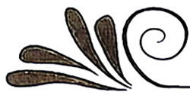
数学知识篇 学做事之理，悟做人之道

用等式表示三者的关系：单位“1”的量×分率=分率所对应的量
②求一个数是另一个数的几分之几(百分之几)，用 法。即：一个数÷另一个数
用等式表示三者的关系：分率所对应的量÷单位“1”的量=对应分率
③已知一个数的几分之几(百分之几)是多少，求这个数，用 法。即：多少÷几分之几用等式表示三者关系：分率所对应的量÷分率=单位“1”的量
(5)利润与折扣问题：工厂和商店有时减价出售商品，通常我们把它称为“打折扣”出售，几折就是标价的 。利润率问题也是一种常见的百分数应用问题.商店出售商品总是期望获得利润，一般情况下，商品从厂家购进的价格称为 ，商家在成本价的基础上提高价格出售，所赚的钱称为 ，利润与成本的百分比叫 。
公式：利润、售出价、成本的关系是： ；
利润率=利润÷成本×100%=(售出价÷成本-1) ×100%
涨跌金额、本金、涨跌百分比关系是： ；
折扣=实际售价÷原售价×100%(折扣<1)
利息、本金、利率、时间的关系是 。
税后利息=本金×利率×时间×(1—20%)

—33—

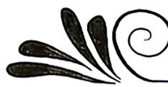
数学练习篇 学做事之理，悟做人之道

天天练之一
一、计算

$1、24÷\frac{3}{4}×\frac{4}{3}$ $2、9.8-\left(3\frac{5}{6}-1\frac{5}{6}\right)$

$3、\left(4\frac{7}{8}+\frac{13}{16}\right)÷\frac{13}{16}$ $4、8\frac{1}{2}×\frac{3}{5}-3.5÷1\frac{2}{3}$

$5、\left(2\frac{1}{3}-1\frac{1}{2}\right)×\frac{3}{5}-\frac{2}{7}$ $6、\frac{5}{16}×\left(\frac{7}{16}-\frac{1}{4}\right)÷\frac{1}{2}$

二、应用题
有甲乙两个仓库，甲仓库的大米等于乙仓库的4倍，如果从甲仓库运出600千克到乙仓库，则乙仓库的大米是甲仓库的4倍。求甲乙原来各有大米多少千克?

三、图形解答题
右图是一个矩形，长为10厘米，宽为5厘米，试求阴影部分面积.

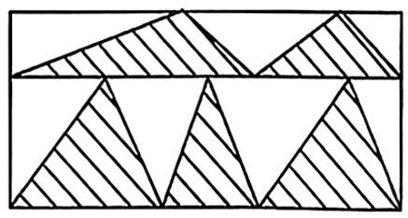
四、选作题
甲、乙两辆车从相距225千米的两地同时开出，经过2.5小时后，两车相距25千米，甲车每小时行驶48千米，乙车每小时行驶多少千米?

—34—

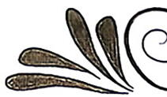
数学练习篇 学做事之理，悟做人之道

天天练之二 完成时间
一、计算
$1、4.7+3\frac{4}{7}+5.3+5\frac{3}{7}$ $2、\frac{8}{27}×\frac{9}{10}÷\frac{2}{3}$

$3、\frac{7}{15}÷\left(1.8-\frac{1}{5}\right)×75\%$ 4、4.5+7.5÷0.3÷5

$5、9\frac{3}{5}÷1\frac{1}{3}+2.4÷1\frac{1}{3}$ $6、\left[3.2×\left(1-\frac{5}{8}\right)+3\frac{3}{5}\right]×2\frac{1}{12}$

二、应用题
化肥厂计划生产7200吨化肥，已经生产了4个月，平均每月生产化肥1200吨，余下的每月生产800吨，还要生产多少个月才能完成?

三、图形解答题
图中每个小正方形的面积均为1个面积单位，共9个面积单位，则图中阴影部分面积为多少个面积单位?
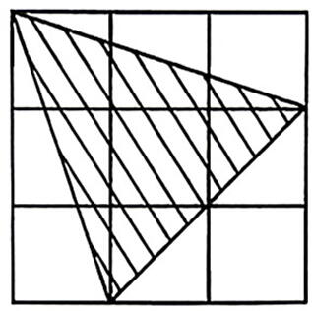
四、选作题
一个长方形，如果长不变，宽增加6米，那么面积增加108平方米，如果宽不变，长减少12米，那么面积减少108平方米，求这个长方形原来的面积。

-35-

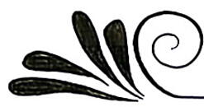数学练习篇： 学做事之理，悟做人之道
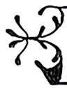
天天练之三 完成时间
一、计算
$1、\frac{1}{4}×\frac{1}{5}÷\frac{1}{5}×\frac{1}{4}$ $2、8\frac{4}{5}+5.25+1.2+2\frac{3}{4}$ 3、[55-(2+3)×4]÷5

$4、4\frac{1}{2}+\left(5.4-2\frac{2}{5}\right)×3$ $5、1\frac{2}{5}+\left(6.5-2\frac{1}{3}\right)÷1\frac{2}{3}$

$6、\frac{9}{32}÷\left[\frac{3}{4}-\left(\frac{5}{16}+\frac{1}{4}\right)\right]$

二、应用题
一堆煤3.6吨，计划可以烧10天，改进炉灶后，每天比原计划节约0.06吨，这堆煤现在可以烧多少天?

三、图形解答题
如图，阴影部分是正方形，试求图中最大长方形的周长.

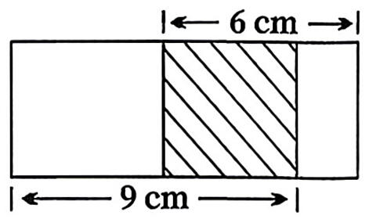
四、选作题
3，4，5，6，7这五个数，任意的两个数相加，是偶数的可能性是多少?

-36-

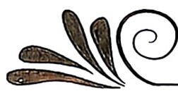数学练习篇 学做事之理，悟做人之道

天天练之⑪ 完成时间
一、计算
$1、\frac{2}{5}-\frac{2}{7}+\frac{4}{9}$ 2、1.25×0.25×64×3.176×0.5

3、43×11.8+860×0.91 $4、24×\frac{1}{5}+76÷5$

$5、\left(5\frac{3}{8}+3\frac{1}{2}-7\frac{5}{24}\right)÷\frac{2}{3}$ $6、5\frac{1}{3}÷\left[2\frac{4}{9}+\left(\frac{2}{5}-\frac{8}{45}\right)\right]$

二、应用题
甲乙两车同时从AB两地相对开出，当甲车行了全程的 $\frac{5}{8}$时和乙车相遇，已知乙车走完全程要12小时，求甲车行完全程要几小时?

三、图形解答题
如图，四边形 ABCD是直角梯形，AD=5厘米，DC=3厘米，三角形DOC的面积是1.5平方厘米，则阴影部分的面积是多少平方厘米?
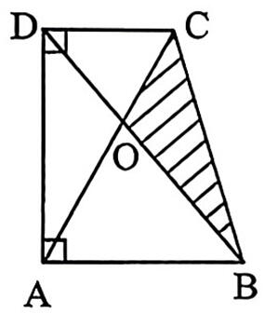
四、选作题
有11个零件，其中有1个零件的质量与众不同，它比正品零件要轻一些，用一架天平至少要称几次就可以确定哪一件是次品，如何称重呢?

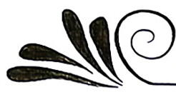数学练习篇 学做事之理，悟做人之道
天天练之五 完成时间
一、计算
$1、8\frac{4}{5}+5.25+1.2+2\frac{3}{4}$ $2、56×\frac{12}{55}$

$3、\left(1-15÷35\right)×\frac{3}{4}$ $4、\left(\frac{1}{7}+\frac{1}{8}\right)×56$

$5、\frac{13}{5}÷\left(7-8.4×\frac{3}{4}\right)÷\left(6-2\frac{2}{7}\right)$ $6、24.4×\left[9\frac{1}{4}-1.75×\left(3.26+1\frac{37}{50}\right)\right]$

二、应用题
一件工作，甲单独做要20天完成，乙单独做12天完成。这件工作先由甲单独做若干天后，由乙接着做，两人共用16天才完成，问甲乙各做了几天?

三、图形解答题
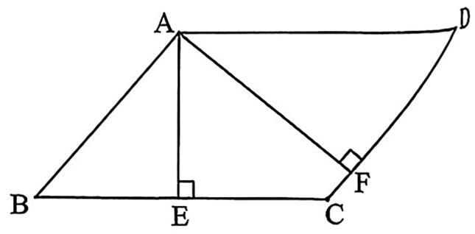
在平行四边形ABCD中, BC=4, CD=3, AE⊥BC, AF⊥CD, 且AE=2。求AF 的长。

四、选作题
某游乐场在开门前已经有100人正在等候，开门后每分钟来的游客人数相同，一个入口处每分钟可以放入10人，如果同时开放两个入口，20分钟就没有人排队，请问如果同时开放4个入口，开门后几分钟就没有人排队了?

-38-

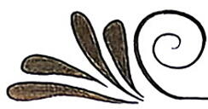数学练习篇 学做事之理，悟做人之道

天天练之六 完成时间
一、计算
$1、\frac{9}{14}-\frac{5}{42}-\frac{2}{21}$ 2、2.5×1.25×0.4×8

$3、\left(1\frac{3}{8}-0.11\right)×\frac{8}{11}$ $4、10-2\frac{2}{3}÷\left(1\frac{4}{5}+3.8\right)$

$5、\left(28.75÷2\frac{7}{8}-3\frac{1}{13}\right)×\frac{13}{90}$ $6、0.25×\left[\frac{7}{20}÷\left(4-2.4×\frac{5}{6}\right)\right]$

二、应用题
有一条公路，甲队单独修要10天，乙队单独修要12天，丙队单独修要15天，现在让三队合修，但中间甲队撤出去做另外工作，结果用了6天才把这条公路修完。当甲队撤出后，乙丙又共同修了多少天才完成?

三、图形解答题
街心花园有一个正方形的花坛，四周有一条宽1.5米的通道(如图)，如果通道的面积是27平方米，那么中间的花坛面积是多少?

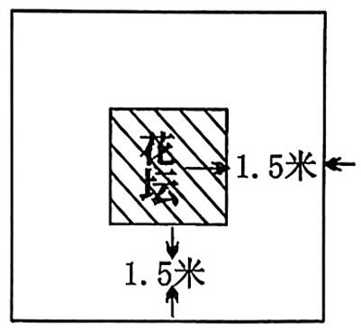
四、选作题
求阴影部分的面积.(单位： cm)
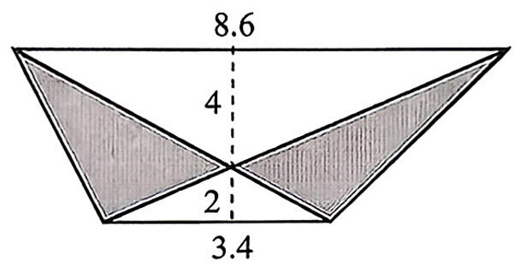
—39—

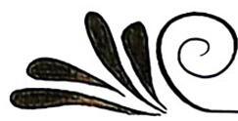数学练习篇 学做事之理，悟做人之道
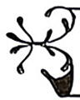
天天练之七 完成时间
一、计算
$1、11\frac{7}{8}-6\frac{1}{3}-1\frac{2}{3}$ $2、30-12\frac{8}{15}+6\frac{5}{6}$

3、5.6×16.5÷0.7÷1.1 $4、\frac{4}{9}-0.4+\frac{5}{9}-0.1$

$5、\left(0.875×\frac{2}{13}+1÷6.5÷8\right)×1\frac{6}{7}$ $6、\left[2.6-\left(4.5-2\frac{5}{6}\right)÷1\frac{2}{3}\right]×\frac{3}{8}$

二、应用题
一部稿件，甲打字员单独打需要8天完成，乙打字员单独打需要6天完成，现在由甲乙两人合作打3天，剩下的由甲单独完成，还需要几天?

三、图形解答题
如图，四边形 ABCD的面积是42平方厘米，其中两个小三角形的面积分别是3平方厘米和4平方厘米，那么图中三角形ABC的面积是多少平方厘米?

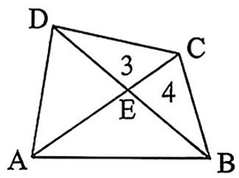

四、选作题
一个学生做两位数乘两位数乘法时，把其中一个乘数的个位数4误看成1，得积525；另一个学生却把这个乘数的个位数4误看成8，得积700.问正确的乘积是多少?

-40-

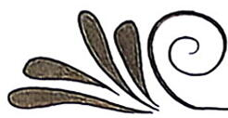数学练习篇一 学做事之理，悟做人之道

天天练之八 完成时间
一、计算
$1、248-25\frac{9}{20}-22.05$ $2、3\frac{7}{18}-\left(\frac{16}{75}+2\frac{1}{18}\right)$

3、36.27+3.05×0.1 $4、12×\left(\frac{1}{4}+\frac{1}{6}-\frac{1}{3}\right)$

$5、6.25×6+3×6\frac{1}{4}+625\%$ $6、1\frac{4}{17}×\left(2\frac{2}{3}-\frac{3}{4}\right)+17\frac{11}{12}÷\frac{17}{21}$

二、应用题
一本书，小明第一天读了全书的 $\frac{1}{4}$，第二天读的页数是第一天读的页数 $\frac{6}{5}$，两天后还剩下108页没读，这本书有多少页?

三、图形解答题
如图，若将8个相同的小正方体拼成一个大正方体，则大正方体的表面积比原来的8个小正方体表面积的和少96平方厘米，求小正方体的棱长是多少厘米?
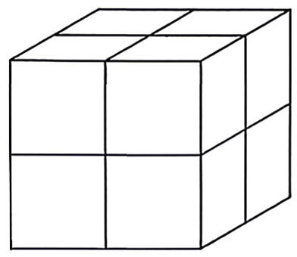
四、选作题
某校学生举行春游，若租用45 座客车，则有15 人没有座位，若租用同样数目的60座客车，则一辆客车空车。已知45 座客车租金220元，60座客车租金300元。问：(1)这个学校一共有学生多少人?(2)怎样租车，最经济合算?

-41-

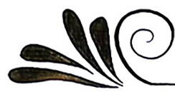数学练习篇 学做事之理，悟做人之道
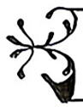
天天练之九 完成时间
一、计算
$1、11.44+5\frac{2}{7}+18\frac{14}{25}$ $2、3.24-2\frac{3}{25}+3\frac{1}{25}$

$3、\frac{1}{5}×7.5+\left(1+\frac{1}{5}\right)×3$ $4、0.1+0.9÷\frac{1}{10}+\frac{9}{10}$

$5、12÷0.375×\frac{3}{8}+\frac{5}{8}-\frac{11}{12}$ $6、\frac{9}{32}÷\left[\frac{3}{4}-\left(\frac{5}{16}+\frac{1}{4}\right)\right]$

二、应用题
学校最近挖了一个长方体的沙坑，沙坑长6米，宽2.5米，这个沙坑的占地面积是多少?学校用汽车运来两车沙，每车3立方米，把这些沙倒入沙坑铺平，沙坑里的沙平均多少厘米厚?

三、图形解答题
下图中，小正方形边长为1，求阴影部分的面积占总面积的几分之几?

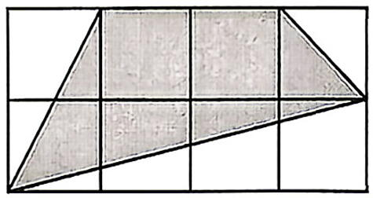
四、选作题
王叔叔把4000元本金存入银行，整存3年(期数为3年)，年利率为3.15%，到期有利息多少元?要缴纳利息税多少元(现在的利息税率为5%)?王叔叔的本金加利息一共多少元?(提示：利息=本金×年利率×期数；利息税=利息×利息税率)

-42-

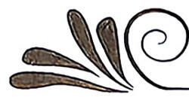数学练习篇： 学做事之理，悟做人之道
天天练之十 完成时间
一、计算
$1、43\frac{1}{6}-7.08-2.92+56\frac{5}{6}$ $2、17\frac{3}{20}-\left(7\frac{1}{2}-5.85\right)$

$3、0.24÷\frac{5}{23}+0.24×5\frac{2}{5}$ $4、\left(\frac{1}{3}×2+\frac{1}{2}÷2\right)×1\frac{1}{2}$

$5、40\frac{9}{10}-3.45×1\frac{2}{5}-8.6×3\frac{9}{20}$ $6、\left[2\frac{7}{10}+\left(3.4-2\frac{2}{3}\right)×4.5\right]÷1\frac{5}{7}$

二、应用题
一列客车和一列货车同时从甲、乙两地相对开出，客车每小时行驶 80 千米，货车每小时行驶60 千米，经过5 小时两车相遇。甲、乙两地的铁路长多少千米?

三、图形解答题
下图中大正方形的边长为3厘米，小正方形的边长为2厘米，求阴影部分的面积。

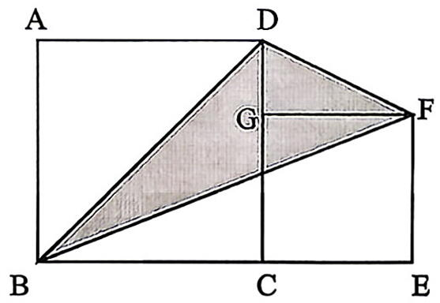
四、选作题
林林爸爸2000年的总工资收入13500元, 2006 年比2000年增加了240%, 林林爸爸2006年的工资是多少元?

-43-

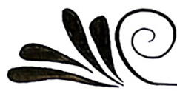数学练习篇 学做事之理，悟做人之道
天天练之十一 完成时间
一、计算
$1、6÷\frac{1}{6}+\frac{1}{6}×6$ 2、 100.6-45.75+29.4-14.25

$3、5\frac{4}{5}×\frac{3}{8}+5.8×8.625$ $4、463÷18+5×\frac{1}{18}$

$5、\left(1\frac{21}{25}+3.2-5.04\right)÷\left(5\frac{1}{3}×2\frac{7}{8}\right)$ $6、1-\left[1-\left(\frac{5}{7}+\frac{3}{14}÷\frac{3}{4}\right)\right]×\frac{2}{7}$

二、应用题
甲、乙两列火车同时从两地相对开出，甲火车每小时行驶80千米，乙火车每小时行驶70千米，开出12小时后两车还相距110千米，两地相距有多少千米?

三、图形解答题
如图所示，求图中五边形的面积。
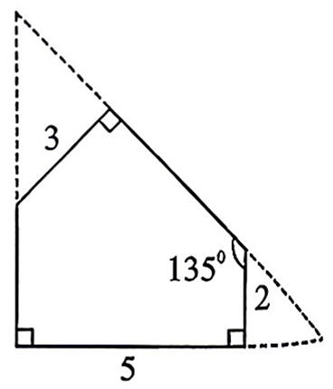
(提示：按图中所示的虚线将五边形补成一个等腰直角三角形，再分析图中有几个等腰直角三角形，面积分别是多少)

四、选作题
下面是一段对话，看后解答问题。
夏天的水果摊前，货主早晨运到西瓜8350千克，到了下午。男顾客：还有多少西瓜没有卖啊?货主：上午我已经卖了40%，如果你全部买去的话，我可以便宜点。女顾客：我们一起把余下的西瓜全部买去吧！
A、已卖了40%，还有多少千克的西瓜没有卖?
B、如果女顾客买的西瓜是男顾客的 $\frac{2}{3}$，他们各买了多少千克?

-44-

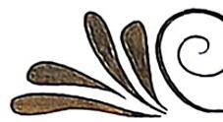
数学练习篇 学做事之理，悟做人之道
天天练之十二 完成时间
一、计算
$1、15\frac{5}{23}-1.375-\frac{5}{8}$ $2、\frac{1}{2}+\frac{1}{6}+\frac{1}{12}+\frac{1}{20}+\frac{1}{30}$

$3、1\frac{1}{3}÷\frac{2}{3}-1\frac{1}{3}÷1\frac{1}{2}$ $4、17\frac{1}{3}÷4\frac{1}{3}-1.44×\frac{5}{12}$

$5、\left(0.75÷0.3-2\frac{1}{2}\right)×\left(1+1+\frac{1}{2}\right)$ $6、\left[10+\left(1-\frac{1}{5}-\frac{13}{20}\right)÷1\right]×0.4$

二、应用题
甲乙合作一件工程，合作8天后，乙又单独做5天，还剩下这件工程的 $\frac{1}{6}$，已知乙单独完成这件工程要30天，甲单独完成这件工程要多少天?

三、图形解答题
如图，一个四边形的面积是52平方厘米，两条对角线将这个四边形分成四个小三角形。如果其中较大的三角形面积分别为 18平方厘米和21平方厘米，那么较小的两个三角形的面积分别为多少?
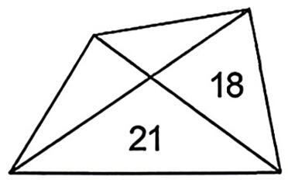

四、选作题
如图，有一个长5分米、宽和高都是3分米的长方体硬纸箱，如果用绳子将箱子横着捆两道，长着捆一道，打结处共用2分米.一共要用绳子多长?
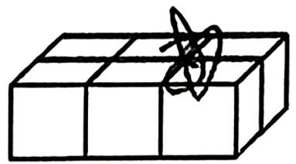

-45-

数学练习篇 学做事之理，悟做人之道

天天练之十三 完成时间
一、计算
$1、\frac{7}{12}×\frac{2}{7}+\frac{1}{3}÷\frac{5}{6}$ $2、4.6+3\frac{2}{5}+6\frac{3}{5}+5.4$

$3、4\frac{1}{7}×2.125+2\frac{1}{8}×2\frac{6}{7}+2\frac{1}{8}$ $4、40\frac{32}{37}÷8+6\frac{5}{37}×\frac{1}{8}$

$5、\frac{5}{7}×\left[5\frac{3}{4}-\left(2\frac{1}{2}+3\frac{1}{4}\right)\right]$ 6、2.94×1.25+70.6×0.125

二、应用题
把一个正方形的一边缩短 $\frac{1}{5}$，另外一边增加2米，得到一个长方形，它与原来的正方形面积相等，那么正方形的面积是多少平方米?
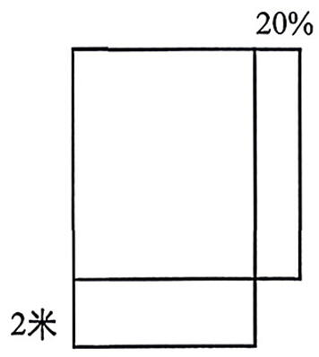
三、图形解答题
如图，计算图中阴影部分的面积。

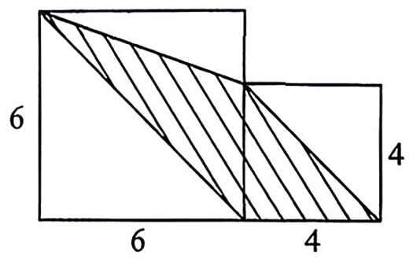

四、选作题
把一个棱长是8厘米的正方体钢坯，锻造成一个长是16厘米，宽是8厘米的长方体，长方体的高是多少厘米?(用方程解)

-46-

数学练习篇。 学做事之理，悟做人之道
天天练之十四 完成时间
一、计算
$1、2.8+5\frac{4}{9}+7.2+3\frac{5}{9}$ $2、\frac{1}{2}-\frac{1}{3}+\frac{1}{4}-\frac{1}{5}+\frac{1}{6}-\frac{1}{12}$

$3、1.25÷\left(2\frac{1}{2}÷3\frac{1}{3}\right)$ $4、45×0.25+\frac{1}{4}×19+36÷4$

$5、4.6×\frac{11}{8}+8.4÷\frac{8}{11}-\frac{11}{8}×5$ $6、2\frac{2}{3}÷\frac{17}{21}-1\frac{4}{17}×\left(2\frac{2}{3}-\frac{5}{7}\right)$

二、应用题
甲乙丙三人在学校环形跑道上练接力赛，甲跑了一圈的 $\frac{1}{4}$，乙接着跑了一段路，丙又跑了一圈的 $\frac{1}{3}$，这样三个人正好跑了一圈。已知甲比丙少跑10米，求乙跑了多少米?

三、图形解答题
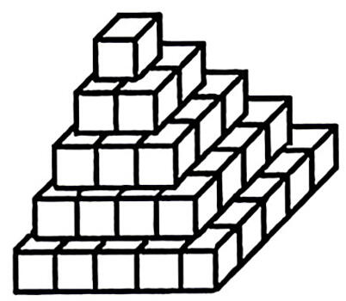
有55个棱长为1分米的正方体木块，在地面上摆成如图所示的形式，要在表面涂刷油漆，如果与地面接触的面不涂油漆，晾干后将小木块分开，则涂油漆的表面积与未涂油漆表面积的比是多少?

四、选作题
一个正方体玻璃容器，从里面量棱长是2dm.向容器中倒入5.5L水，再把一个苹果放入水中，这时量得容器内的水深是15cm.这个苹果的体积是多少?

-47-

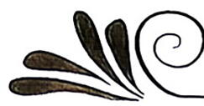
数学练习篇 学做事之理，悟做人之道

天天练之十五 完成时间
一、计算
$1、4\frac{3}{17}-\frac{6}{13}÷\frac{9}{26}-2\frac{2}{3}$ 2、12.53-1.35×2-9.3

$3、73÷4+0.25×26+\frac{1}{4}$ $4、\frac{1}{25}×\frac{3}{16}+\frac{1}{6}÷8\frac{1}{3}-\frac{3}{8}÷25$

$5、5.6×\left[10÷\left(\frac{61}{10}-1.8×\frac{10}{3}\right)\right]$ $6、\left[\frac{1}{5}+\left(2-0.47\right)÷\frac{3}{20}\right]÷10.4$

二、应用题
两个工程队同时合开一条1500米的隧道，甲工程队在一端开工，每天挖14米，乙工程队在另一端开工，每天挖16米，多少天后隧道可以挖通?

三、图形解答题
如图的长方形内画了一些线段，把长方形分割为几个部分，已知其中三块的面积分别是13、35 和49.那么图中阴影部分的面积是多少?

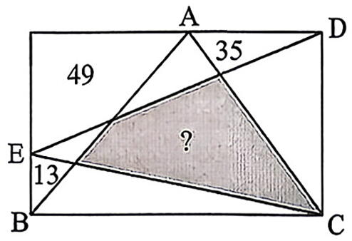
四、选作题
小玲家10月份的电费是100元，11月份的电费比10月份减少15%，10月份的电费比12月份少20%。(1)11月份的电费多少元钱?(2)12月份的电费多少元钱?

-48-

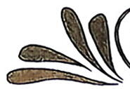
数学练习篇 学做事之理，悟做人之道
天天练之十六 完成时间
一、计算
$1、11\frac{7}{8}-6\frac{1}{3}-1\frac{2}{3}$ $2、3\frac{7}{18}-\left(\frac{16}{75}+2\frac{1}{18}\right)$

3、3.86×[1÷(2.1-2.09)]+0.6 $4、\left[\frac{3}{4}-0÷\left(\frac{1}{7}+\frac{2}{13}\right)\right]×\frac{4}{3}$

$5、\left[13\frac{1}{3}-\left(4\frac{1}{2}+1.75×2\right)\right]÷3\frac{1}{5}$ $6、7×1\frac{4}{9}+2\frac{3}{4}×15+7×\frac{5}{9}+\frac{1}{4}×15$

二、应用题
甲、乙两地的路程是630千米，客车从甲地开出2小时后，货车从乙地相向开出，已知客车每小时行驶65千米，货车每小时行驶60千米。货车开出几小时后与客车相遇?

三、图形解答题
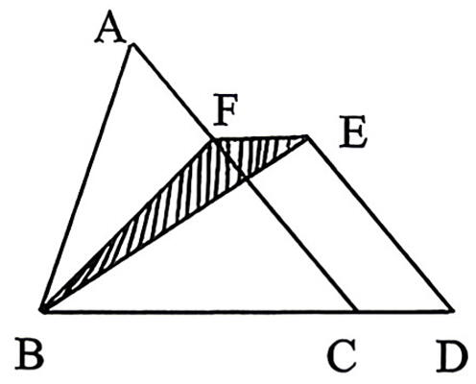
已知下图中，三角形ABC的面积为183平方厘米，是平行四边形DEFC面积的3倍，求图中阴影部分的面积。

四、选作题
一块长方形铁皮，长20厘米，宽14厘米.如图，从四个角各切掉一个边长为4厘米的正方形，然后焊接成一个无盖盒子.这个盒子用了多少铁皮?它的容积是多少?
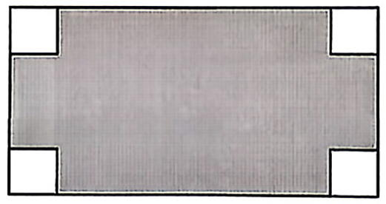

-49-

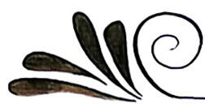数学练习篇 学做事之理，悟做人之道
天天练之十七 完成时间
一、计算

$1、4\frac{3}{8}+2.25+5\frac{5}{8}+7\frac{3}{4}$ $2、14\frac{17}{27}-\left(4\frac{17}{27}-3\frac{17}{19}\right)$

$3、40.2×8.1×\frac{4}{5}÷\left(0.8×81×20.1\right)$ 4、 2.94×1.25+70.6×0.125

$5、4\frac{1}{7}×2.125+2\frac{1}{8}×2\frac{6}{7}+2\frac{1}{8}$ $6、\left(29\frac{14}{27}-6\frac{7}{18}×3\frac{1}{5}\right)÷\left(5\frac{8}{9}+3\frac{5}{27}\right)$

二、应用题
甲从A地到B地，去时每小时行4千米，用了5小时，回来每小时行5千米，求甲来回的平均速度是每小时多少千米?

三、图形解答题
下图中，已知阴影部分面积为30 平方厘米，AB=15 厘米，求图形空白部分的总面积。

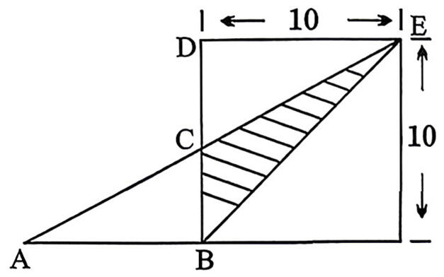

四、选作题
有一桶油，第一次取出全桶油的20%，第二次比第一次少取出5千克，还剩下53千克。这桶油原来有多少千克?

-50-

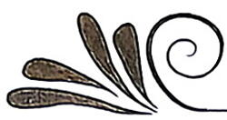数学练习篇 学做事之理，悟做人之道
天天练之十八 完成时间
一、计算
$1、18\frac{4}{15}+2\frac{5}{7}+1\frac{11}{15}+\frac{2}{7}$ $2、43\frac{1}{6}-7.08-2.92+56\frac{5}{6}$

$3、68×\left[1÷\left(2\frac{1}{10}-2.09\right)\right]$ $4、\left(\frac{8}{9}+\frac{2}{3}-\frac{2}{27}\right)÷\frac{1}{27}$

$5、2\frac{2}{5}×\left(\frac{1}{2}-\frac{1}{3}\right)×\frac{3}{7}÷\frac{9}{20}-\frac{1}{3}÷7$ $6、\left[67.5÷\left(\frac{27}{100}+0.18\right)-144.75\right]×3.4$

二、应用题
修一条公路，单独修甲队要10天，乙队要12天，丙队要15天。现在由甲乙两队合修4天后，余下的由丙队修，还要多少天才能修完?

三、图形解答题
按要求计算图形的周长和面积.(单位：厘米)
(1)求梯形的周长和求图中阴影部分的面积.
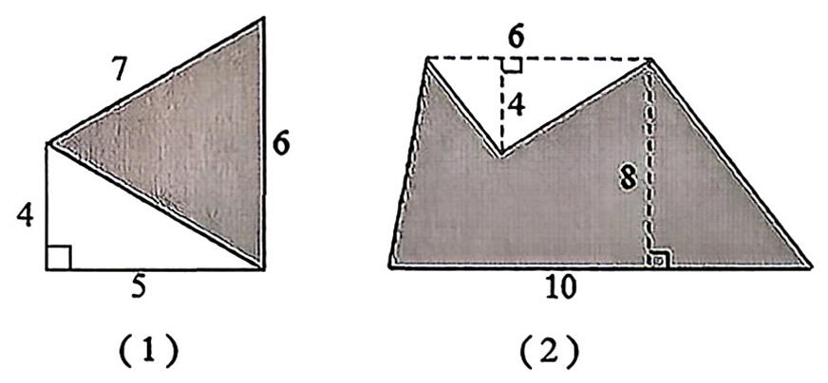
(2)求图中阴影部分的面积.

四、选作题
一个长方体，如果高增加3厘米，就成为一个正方体.这时表面积比原来增加了96平方厘米.原来的长方体的体积是多少立方厘米?
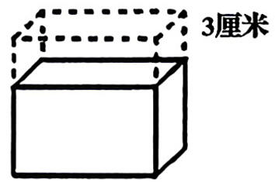

-51-

数学练习篇： 学做事之理，悟做人：
天天练之十九 完成时间
一、计算

$1、8\frac{4}{5}+5.25+1.2+2\frac{3}{4}$ $2、7\frac{4}{15}-\left(2\frac{4}{15}-\frac{1}{23}\right)$

$3、0.125+3.7×\frac{1}{8}+\frac{1}{8}×5.3$ 4、1.96×0.57+1.96+1.96×0.43

$5、\left[50+\left(\frac{3}{4}-\frac{3}{8}-\frac{1}{6}\right)×24\right]÷25$ $6、\left(0.7×\frac{2}{3}-0.11×\frac{5}{6}\right)÷0.625-0.03$

二、应用题
一堆沙子，第一天运走总数的 $\frac{1}{5}$，第二天运走总数的 $\frac{1}{4}$还多4.5吨，剩下12吨第三天全部运完，这堆沙子一共有多少吨?

三、图形解答题
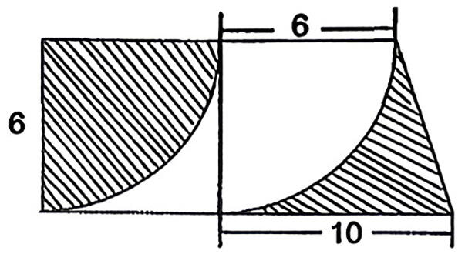
求图中阴影部分的面积(单位：厘米)
(提示：考虑平移)

四、选作题
某工厂上半月完成计划产值的55%，下半月又完成了计划产值的65%，全月的实际产值为690万元，超产多少万元?

-52-

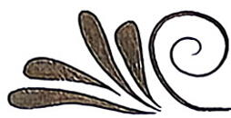数学练习篇： 学做事之理，悟做人之道
天天练之二十
一、计算
$1、88\frac{7}{15}+\frac{3}{5}-78\frac{1}{3}$ $2、18\frac{4}{5}+2\frac{5}{7}+1\frac{11}{15}+\frac{2}{7}$

$3、918\frac{9}{20}÷9$ $4、0.25×\left(\frac{5}{18}×2.7+2\frac{2}{5}÷0.75\right)$

$5、1.25+1\frac{1}{4}×7\frac{2}{5}+125\%÷\frac{5}{8}$ $6、$

二、应用题
客车和货车从相距852km的两地，同时相向而行，相遇时，客车行的路程是货车的2倍，客车和货车各行多少千米?(用方程解)

三、图形解答题
如图,AB=4,AE=8,DC=7,CF=10,还有两个直角,求四边形 ABCD的面积。
(提示:连接 AC)

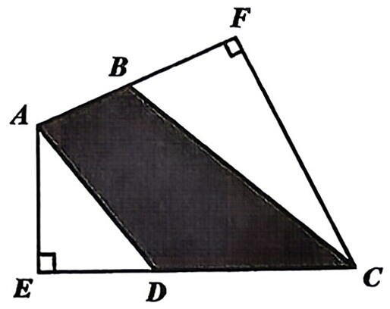
四、选作题
有一个完全封闭的容器，里面的长是20厘米，宽是16厘米，高是10厘米，平放时里面装了7厘米深的水.如果把这个容器竖起来放，水的高度是多少?
